Галина Тюрина,
заведующая сектором
по изучению наследия А.И. Солженицына
(Дом Русского Зарубежья)

Третья годовщина кончины Александра Солженицына

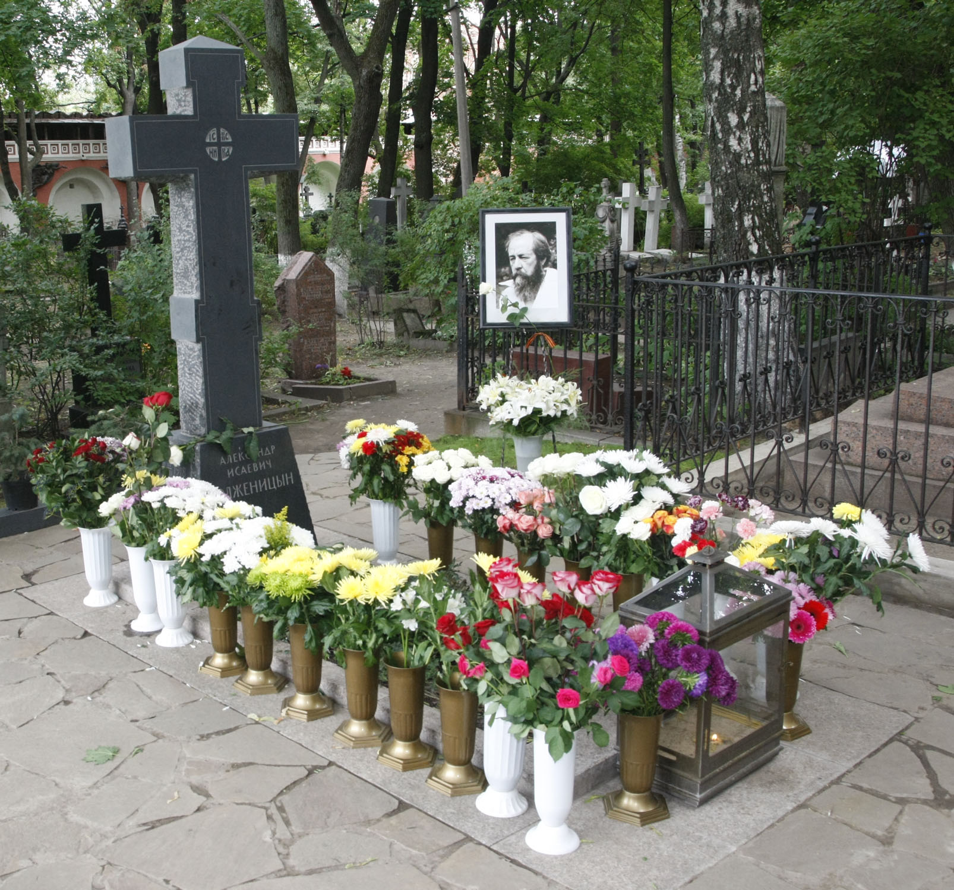
Могила Александра Солженицына

3 августа 2011 на могиле Александра Солженицына в некрополе Донского монастыря была совершена панихида. После ненастья накануне, день выдался солнечный и ветреный. Богослужение возглавил наместник обители епископ Ставропольский и Невинномысский Кирилл, сослужили благочинный архимандрит Лука (Ионов) и протоиерей Николай Чернышов, исполняющий обязанности настоятеля храма святителя Николая в Клённиках. Среди молившихся за панихидой были клирики и других храмов и братия Донского монастыря. Торжественное и тёплое богослужение украсило благолепное пение монастырского хора.

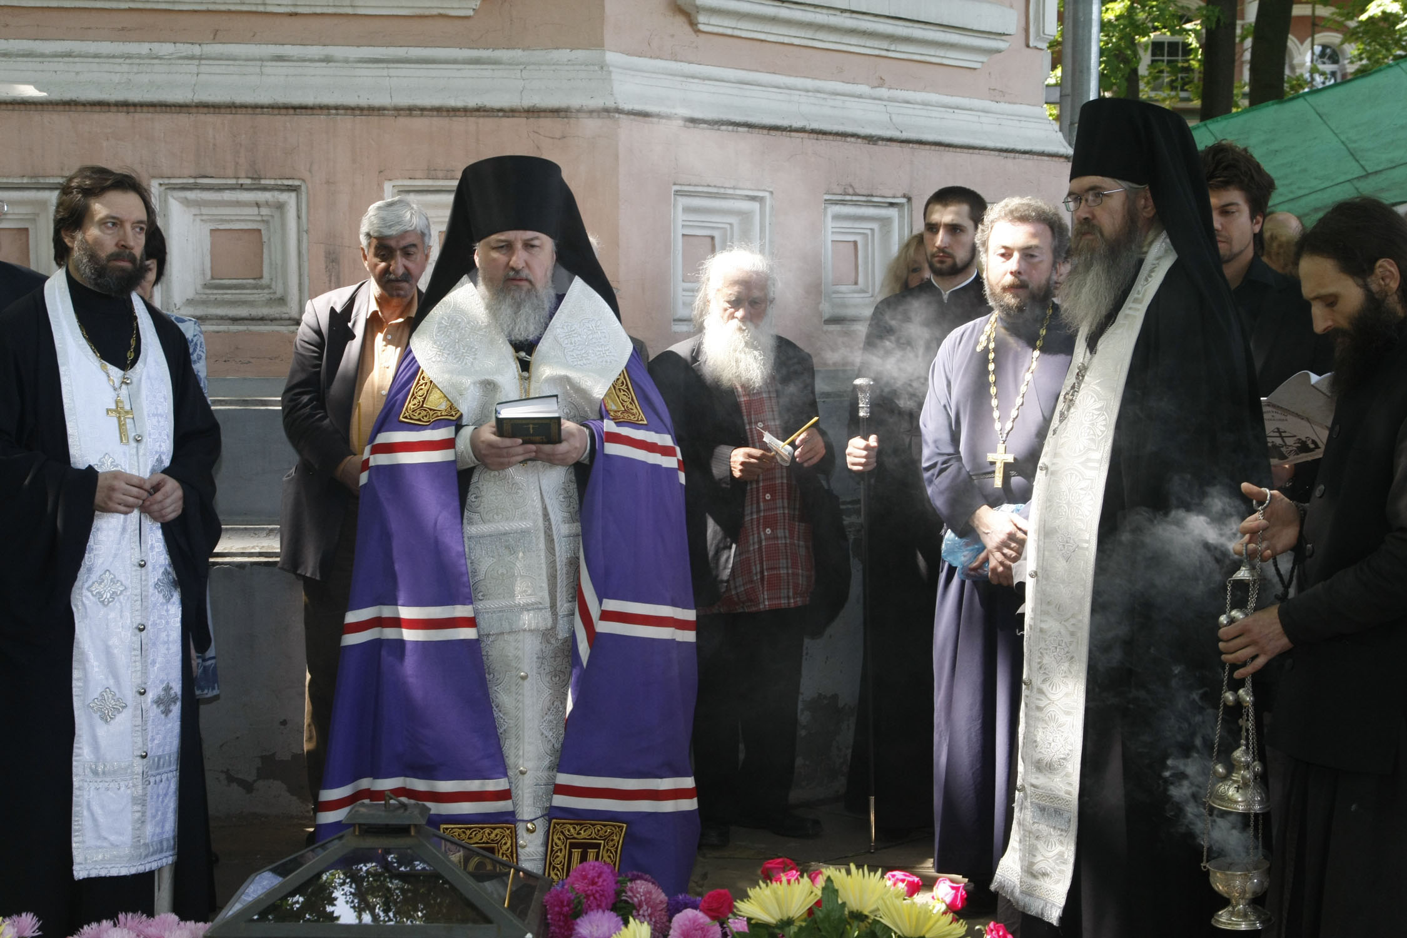
Протоиерей Николай Чернышов, епископ Ставропольский и Невинномысский Кирилл,
иерей Иоанн Привалов, архимандрит Лука (Ионов)

По окончании панихиды владыка Кирилл обратился со словом сочувствия и любви к жене и сыновьям писателя: Наталии Дмитриевне, Ермолаю и Степану Солженицыным.

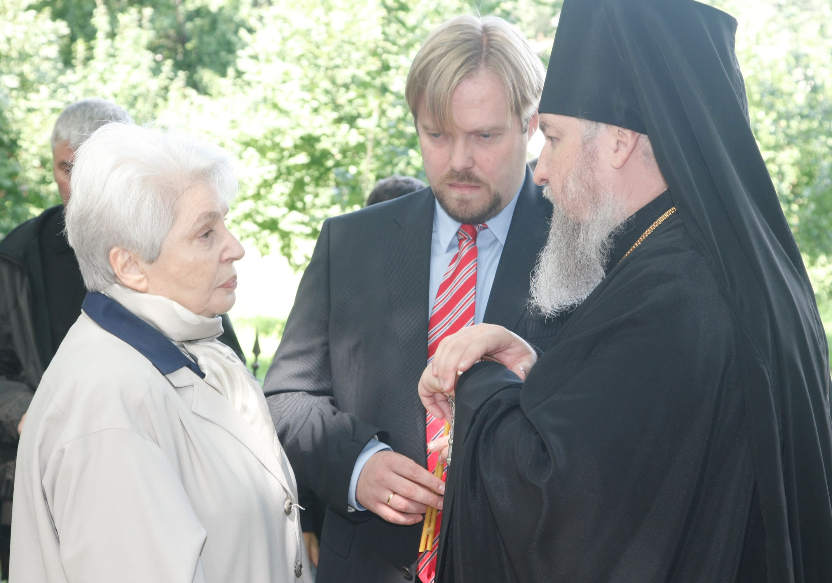
Владыка Кирилл, Наталия и Ермолай Солженицыны
Поклониться памяти Александра Солженицына вместе с его родными пришли друзья и многочисленные читатели. В их числе: скульптор Д.М. Шаховской, создатель каменного креста, год назад установленного на могиле Александра Солженицына; «невидимки», верные помощницы писателя Е.Ц. Чуковская и Н.Г. Левитская; сотрудники Солженицынского Фонда и Дома русского зарубежья им. Александра Солженицына; автор первой в России биографии писателя — Л.И. Сараскина; Б.Н. Любимов, ректор Высшего театрального училища им. Щепкина; критики А.С. Немзер и П.В. Басинский; литературовед П.Е. Спиваковский; представители московских музыкальных, литературных, театральных кругов.

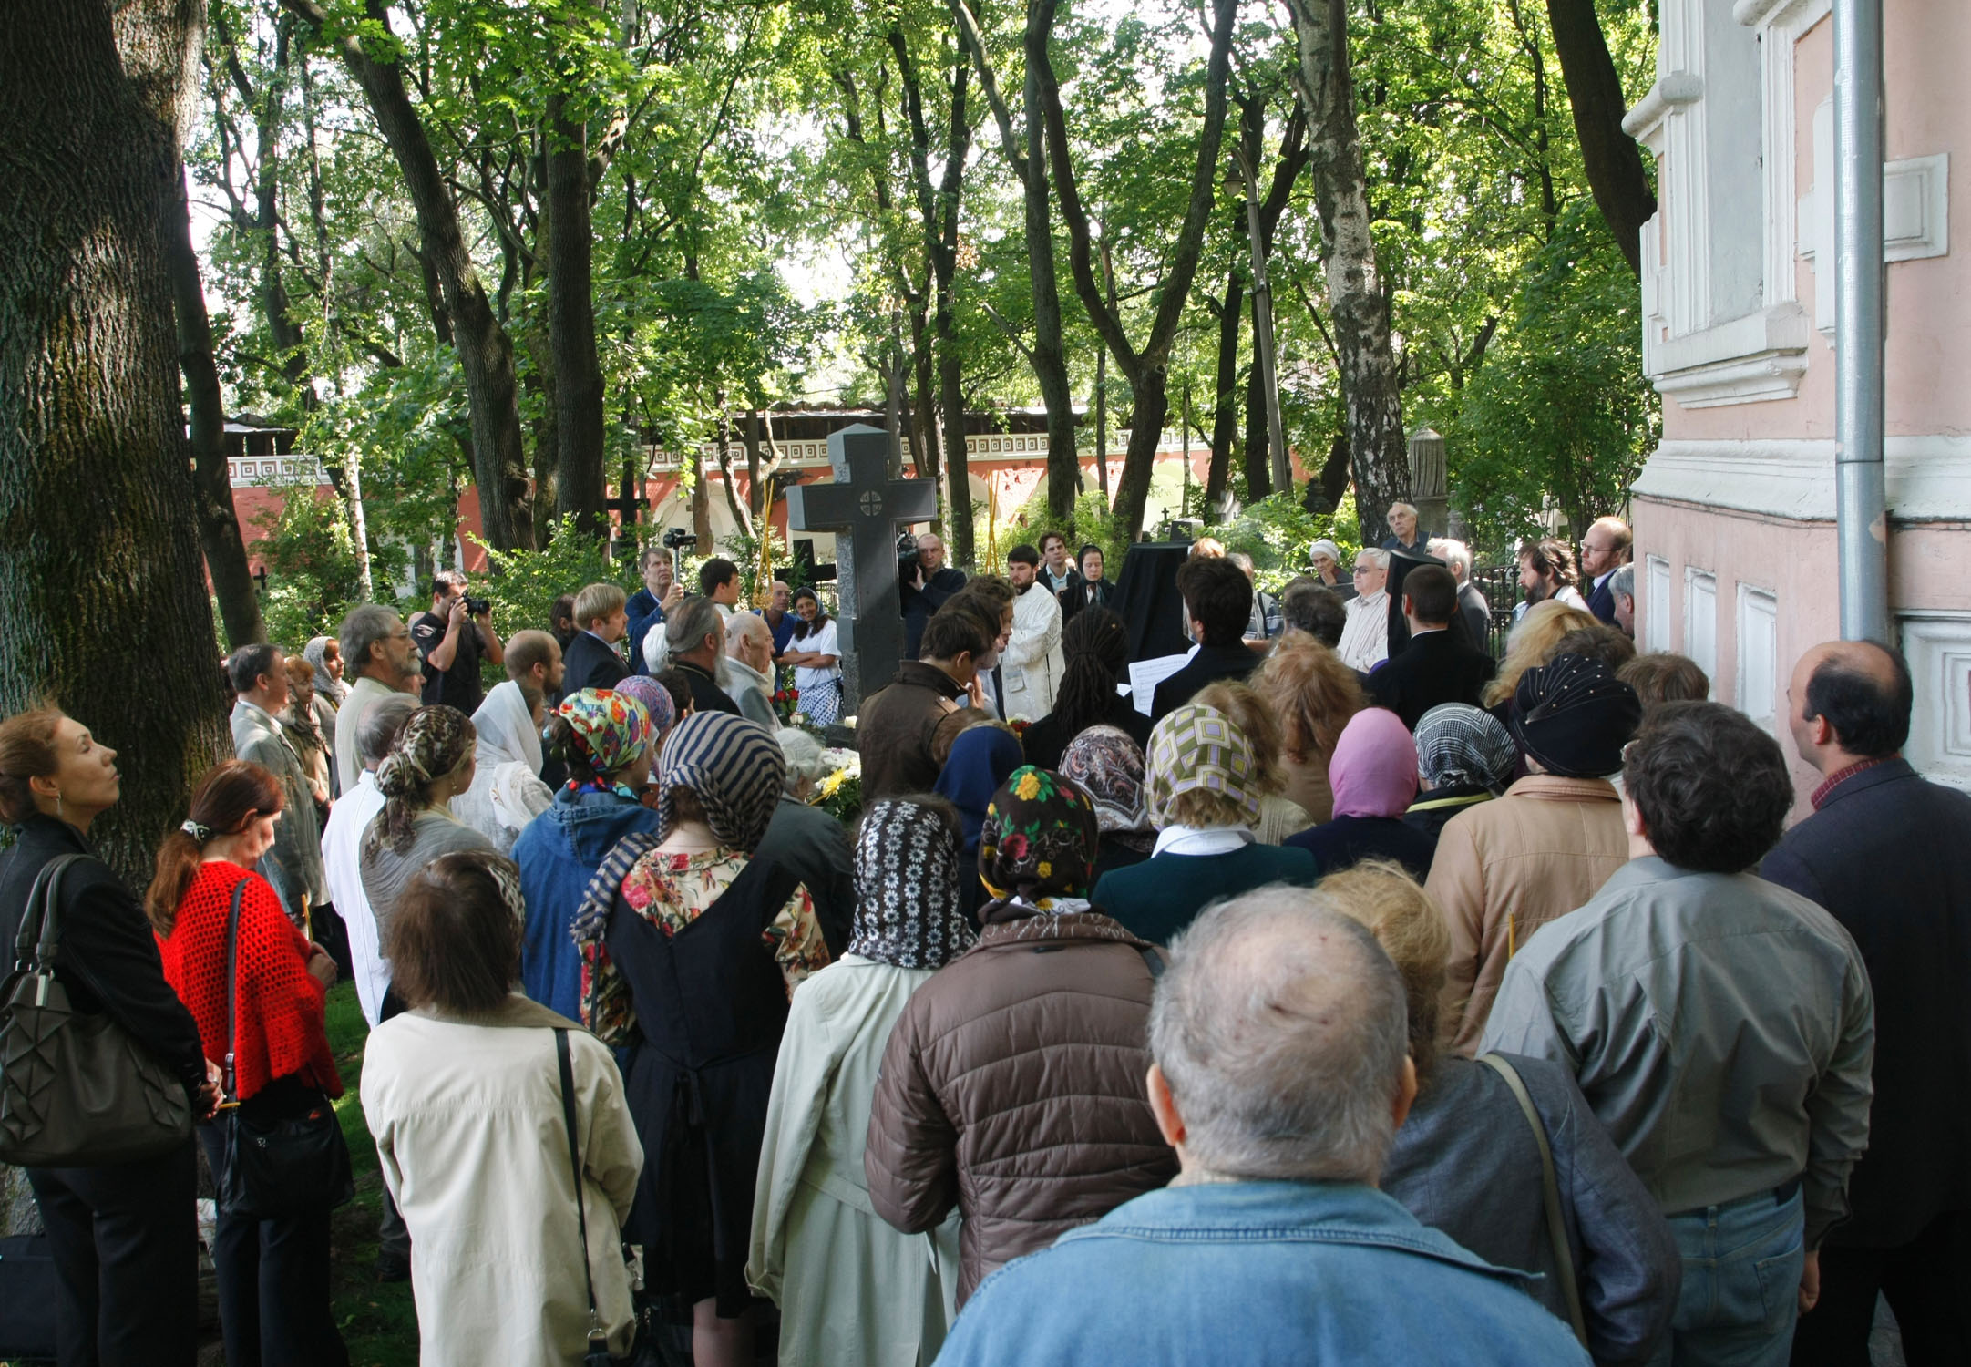

Во время поминальной трапезы, проходившей в братском корпусе монастыря, прозвучало много благодарных сердечных слов об Александре Исаевиче. Говорили не только о вечной памяти и небесном упокоении, но и о продолжающейся жизни книг писателя здесь, на земле.
Не иссякает ручеёк приходящих поклониться на его могилу, и в любое время года на ней лежат живые цветы. Не уменьшается, а всё возрастает число публикаций его произведений, продолжается работа над изданием 30-томного собрания сочинений (выходит в свет 15 том собрания). В разных регионах России библиотеками и школами проводятся мероприятия, посвященные творчеству Александра Солженицына. Начаты работы по организации его музеев в Кисловодске и Москве. В Швейцарии организована первая выставка рукописей и личных вещей писателя, во Франции в июне проведены «Дни Солженицына» — форум, собравший любителей русской культуры со всей страны. В декабре 2011 пройдет международная научная конференция по «Красному Колесу», заявки на участие подали более 50 учёных из разных стран.

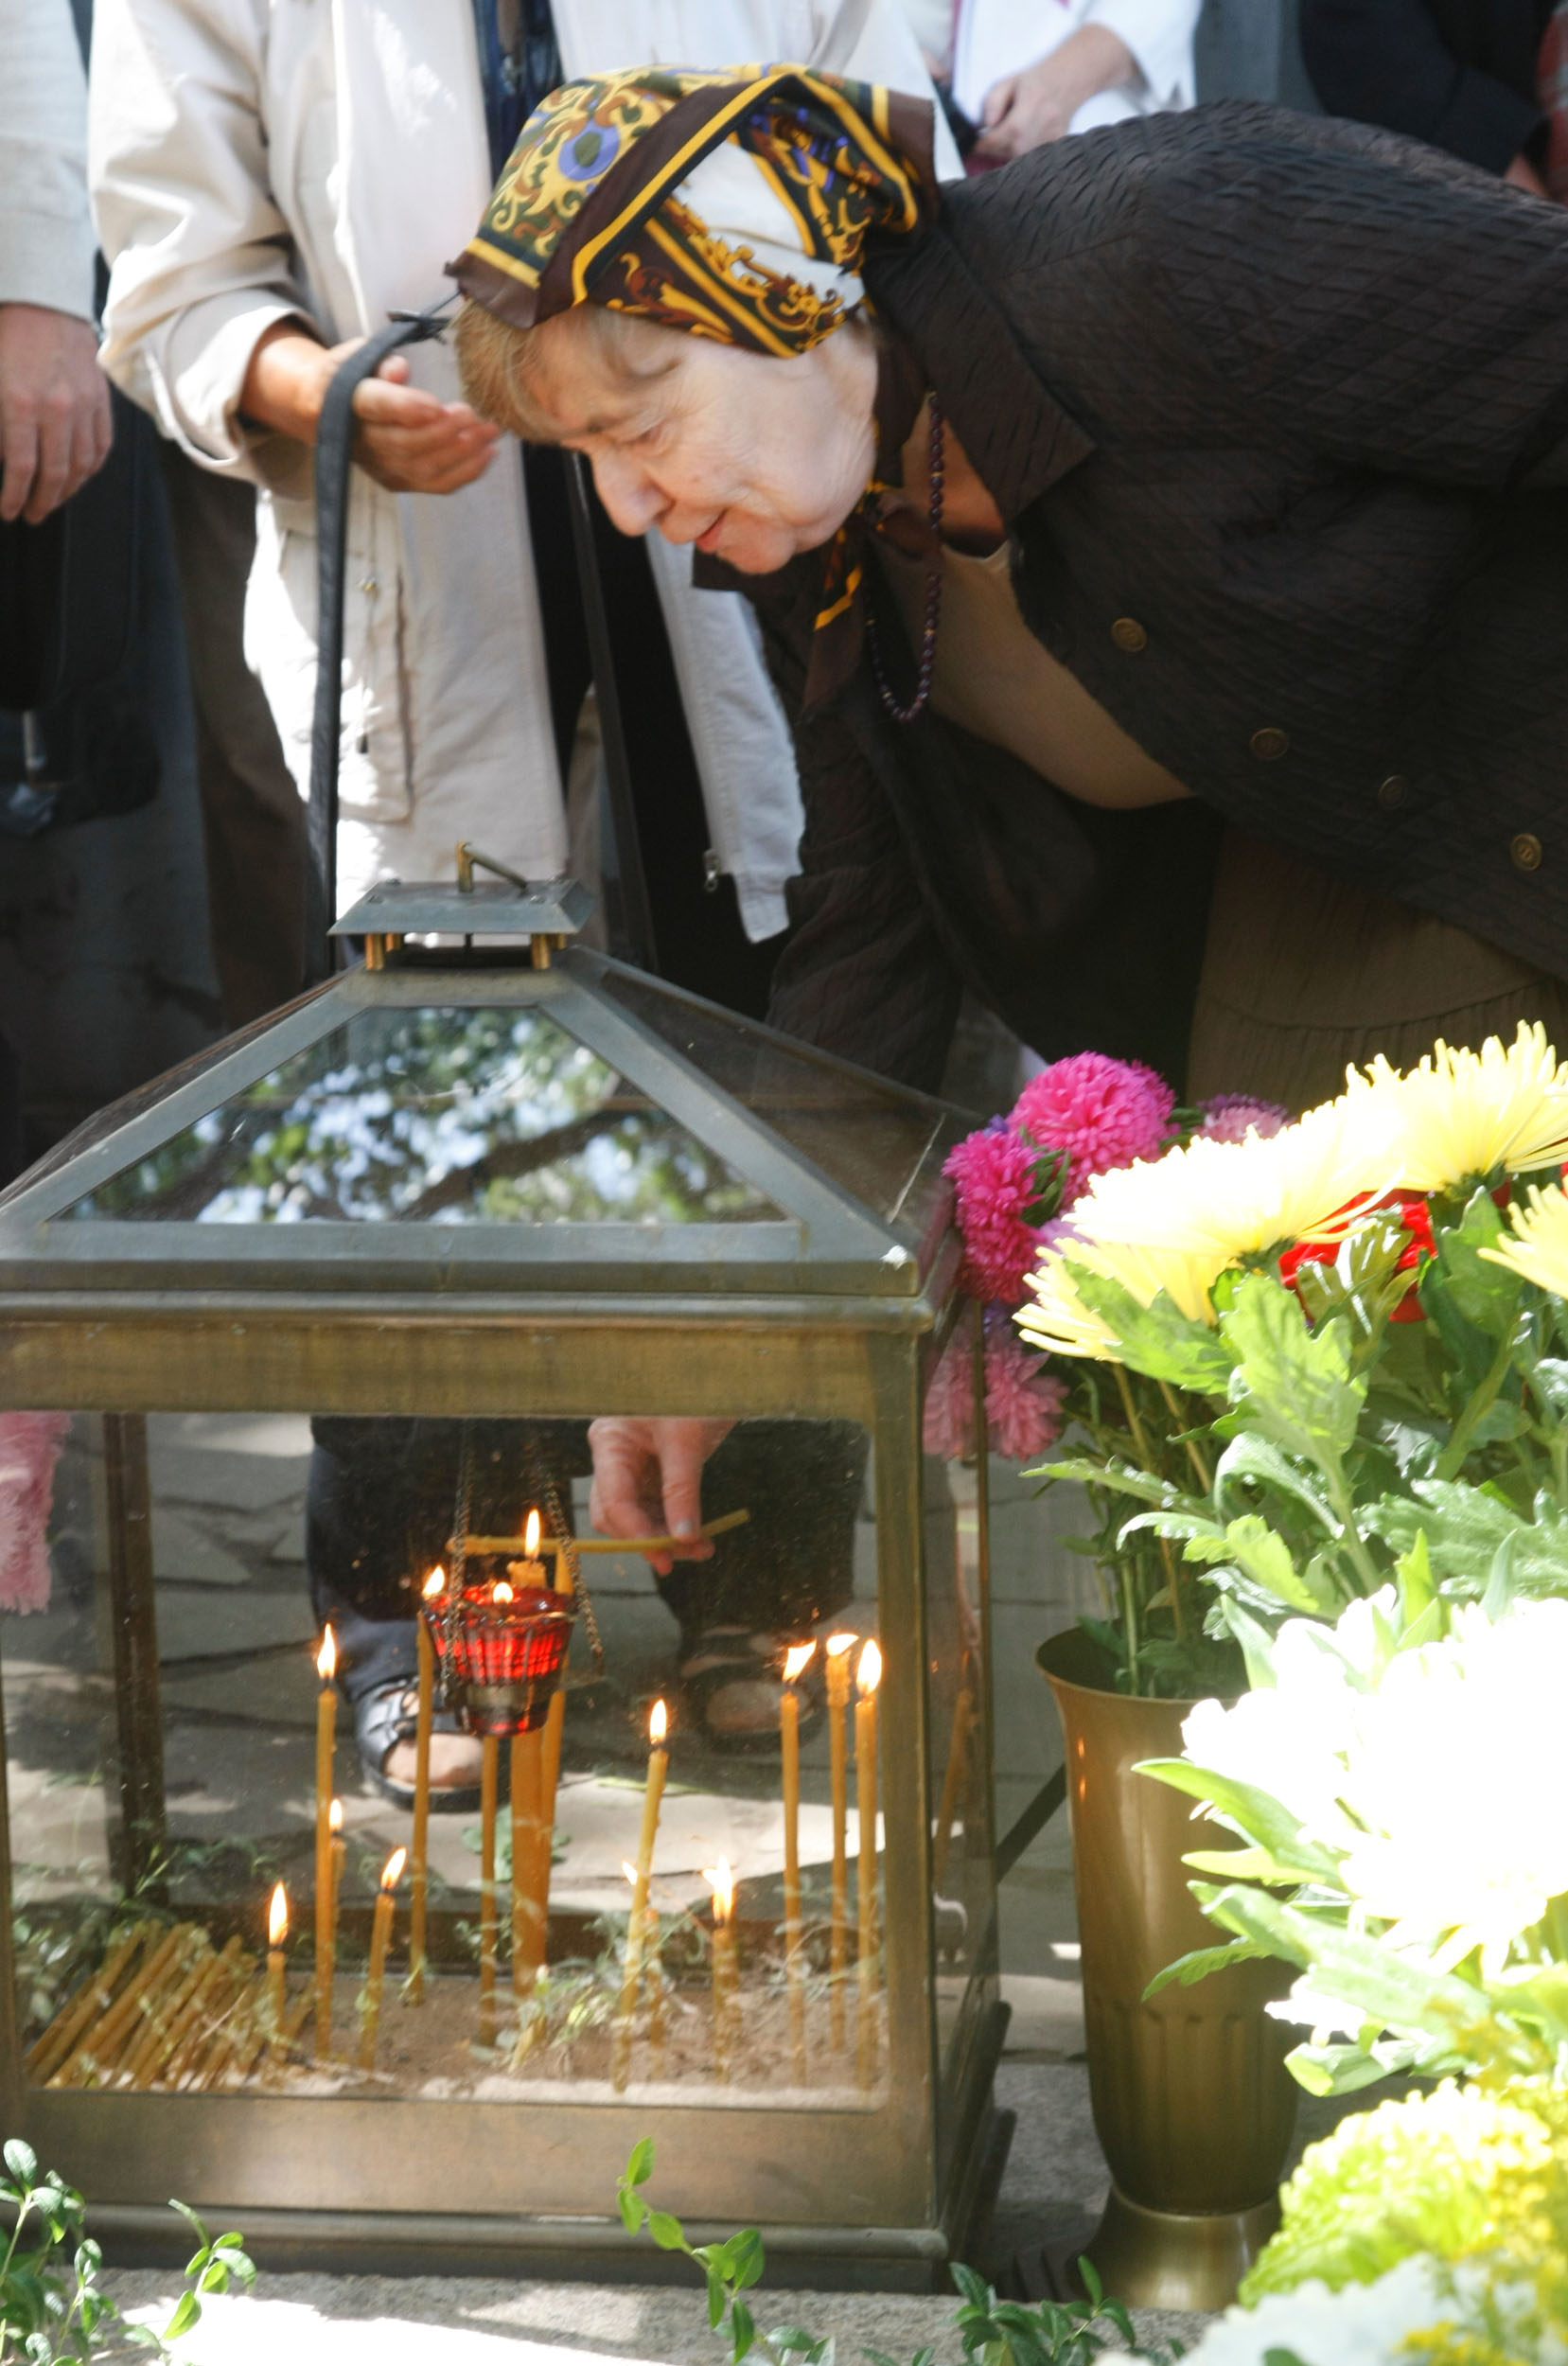
Е.Ц. Чуковская

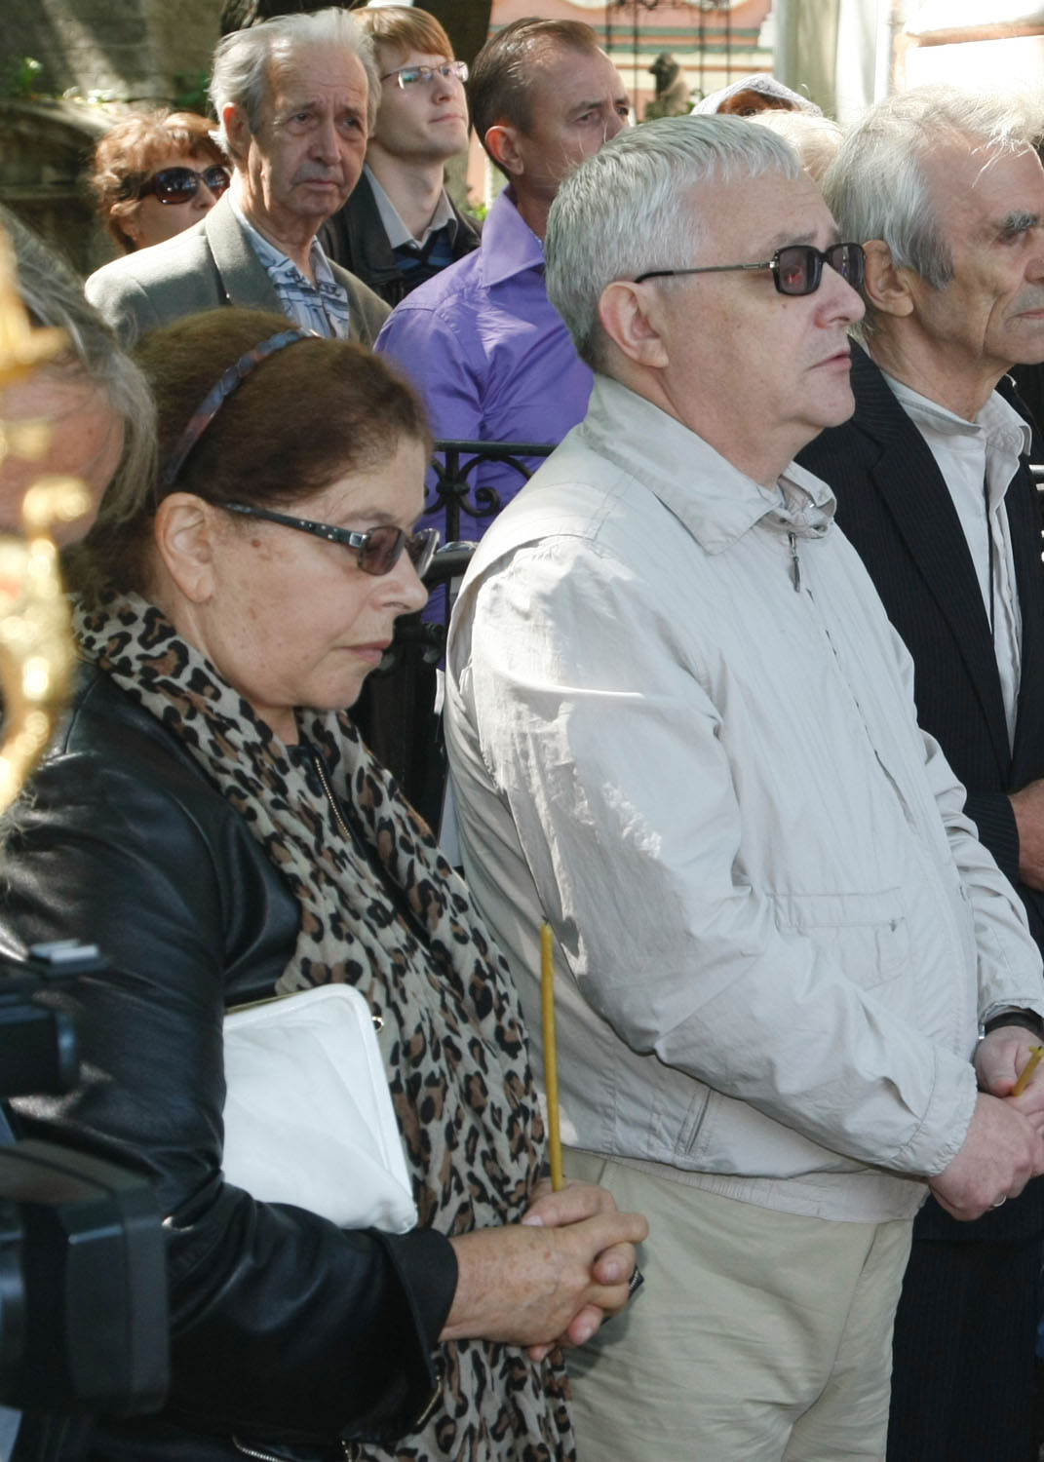
И.А. Шостакович и Б.Н. Любимов
Время стремительно уносит в прошлое реалии и события, о которых пишет Александр Солженицын, но его книги не теряют своей актуальности, ни в России, ни в мире. Ведь в них речь идёт о том, в чём больше всего нуждается и чего больше всего ищет человек во все времена: о правде, вере, надежде и любви.

Фотографии Олега Паршина

